Конфигурирование в системе «1С:Предприятие 8»

Домашнее задание 3.15.2

Для каждой организации определен реквизит «Валютный учет».
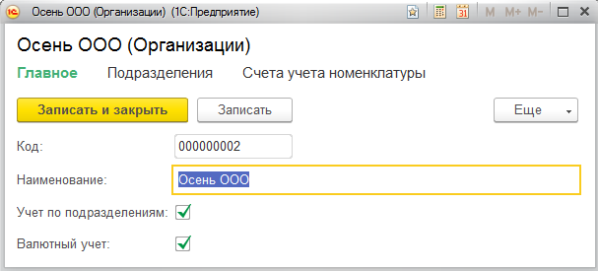
Реализуйте механизм установки видимости поля «Валюта» в формах документов, по аналогии с механизмом отображения поля «Подразделение».

